Міністерство освіти і науки України

Запорізький національний технічний університет

Кафедра програмних засобів

ЗВІТ

з лабораторної роботи №1,2,3

З дисципліни «АНАЛІЗ ВИМОГ ДО ПРОГРАМНОГО ЗАБЕЗПЕЧЕННЯ»

на тему: «Мережева гра DisgrostinRoyale»

Виконали:

ст. групи КНТ-147сп Д.С. Куделя

М.М. Петухов

Прийняв:

доцент Т.І. Каплієнко

2018

**Мета роботи**: вивчити основні можливості Jira Software, ознайомитись з її інтерфейсом та навчитися створювати відповідні проекти; навчитись розробляти функціональні вимоги та документувати їх за допомогою плагіна «R4J - Requirements Management for Jira».

**Завдання на лабораторну роботу:**

* вибрати тему для роботи у викладача;
* розробити Requirement Road Map (Мережевий графік вимог);
* ознайомитись з інтерфейсом Jira Software, відповідно до завдання створити новий проект, налаштувати властивості проекту;
* створити документи запитів зацікавлених осіб (налаштувати атрибути та значення атрибутів, список зацікавлених осіб);
* ознайомитися з основними принципами розробки функціональних вимог;
* ввести функціональні та нефункціональні вимоги, визначити їх властивості, встановити залежності між вимогами, додати до вимог теги (STRQ, FEAT, SUPL);
* створити Requirements Tree, Traceability Matrix;
* провести Coverage Analysis;
* створити глосарій та визначити терміни (виходячи з вимог).

**Виконання:**

Тема проекту - Мережева гра DisgrostinRoyale.

Концепт:

Додаток призначений для двох типів користувачів, а саме: адміністратори та гравці. Адміністратори – це працівники видавництва ЕА Games. Гравці – це користувачі, які будуть користуватися внутрішньоігровими послугами.

Додаток буде вирішувати такі завдання: кастомізація ігрового персонажа, пошук гри та надання ігрового процесу, можливість грати наодинці або у компанії.

Програмна система буде незалежною та використовуватися на персональних комп’ютерах під керівництвом операційної системи Windows 10. Мінімальні системні вимоги: тактова частота процесора 3 GHz, оперативна пам’ять об’ємом 2 Gb, відеокарта з відеопам’яттю 1 Gb, маніпулятор типу миша, клавіатура.

З урахуванням обмежень щодо вартості та ресурсів дана система може бути розроблена за 5 місяців. За вимогами бізнесу програма повинна бути розроблена за 6 місяців.

Система потрібна для заробітку грошей та для задоволення потреб ринку. Прибуток буде отримуватись шляхом продажу базової копії гри та внутрішньоігрових мікротранзакцій.

Система буде працювати за архітектурою клієнт-сервер, на платформі Unreal Engine 4, за допомогою мови програмування С++.

Робота з Jira Software:

Спочатку встановимо Jira Software Server, за допомогою адміністраторській панелі додаємо користувачів та налаштуємо доступ для серверу (рисунок 1.1).

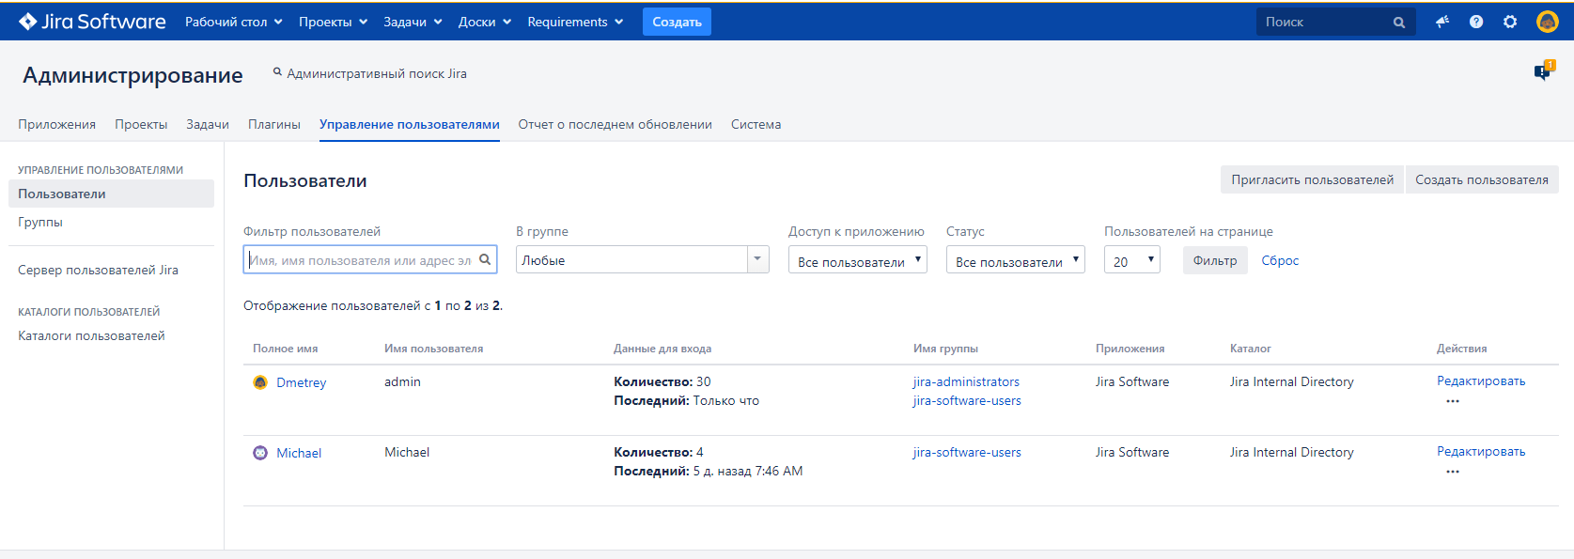

Рисунок 1.1 – Налаштування користувачів

Також потрібно додати плагін для керування вимогами «R4J - Requirements Management for Jira» та активувати його (рисунок 1.2).

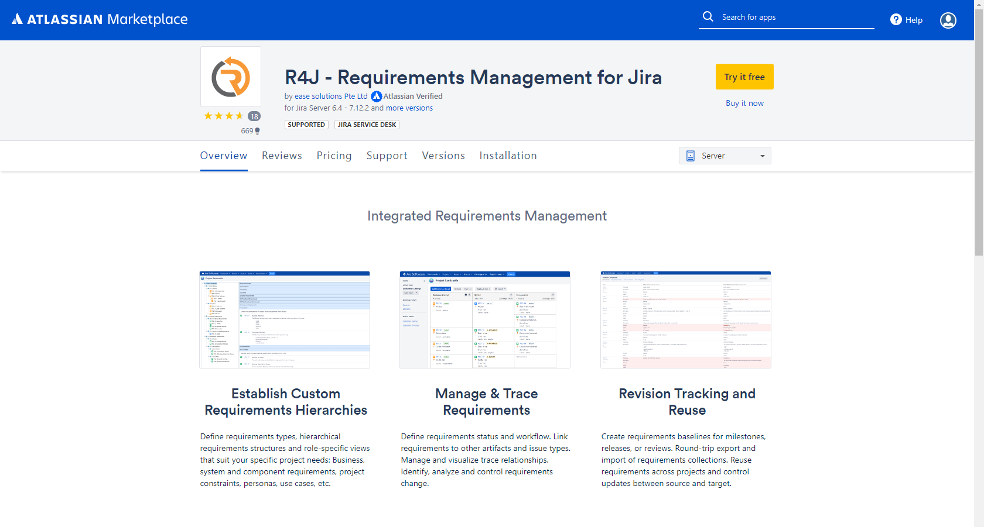

Рисунок 1.2 - Requirements Management for Jira

Створимо новий проект та налаштуємо його (рисунок 1.3). В меню налаштувань ми можемо створити нові типи задач та налаштувати права доступу для різних типів користувачів.

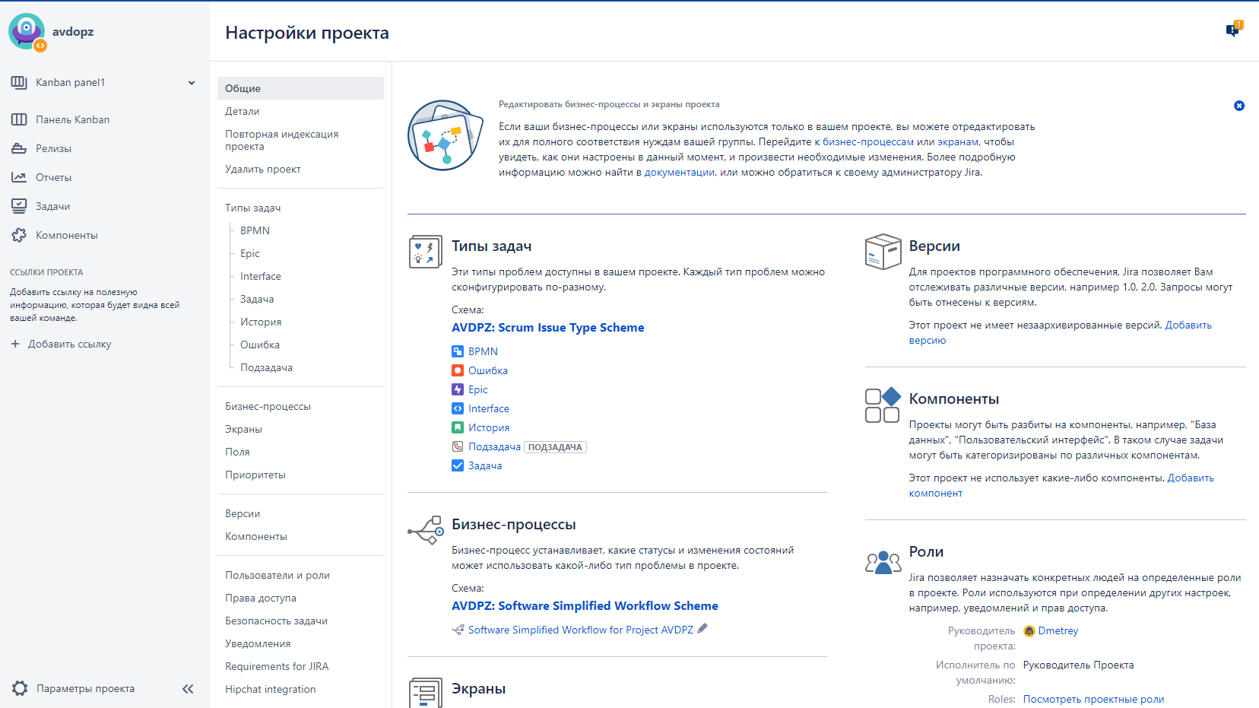

Рисунок 1.3 – Налаштування проекту

Додамо нових задач до дерева вимог (Requirements > «Назва проекту»). Створення нової задачі зображено на рисунку 1.5, тут ми повинні ввести назву задачі, а також можемо обрати тип задачі, мітку, вказати зв’язки та їх типи з іншими задачами, а також вказати описання задачі. У панелі адміністрування було створено необхідні типи міток (BaseRequirements, FEAT, Interview, STRQ, SUPL) та фільтри за ними, їх зображено на рисунку 1.4.

Готове дерево вимог зображено на рисунку 1.6.

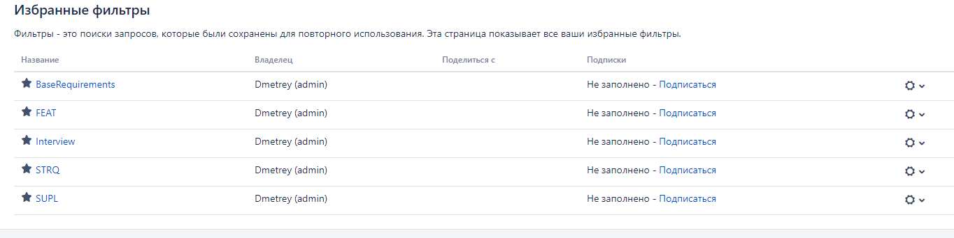

Рисунок 1.4 – Фільтри за мітками

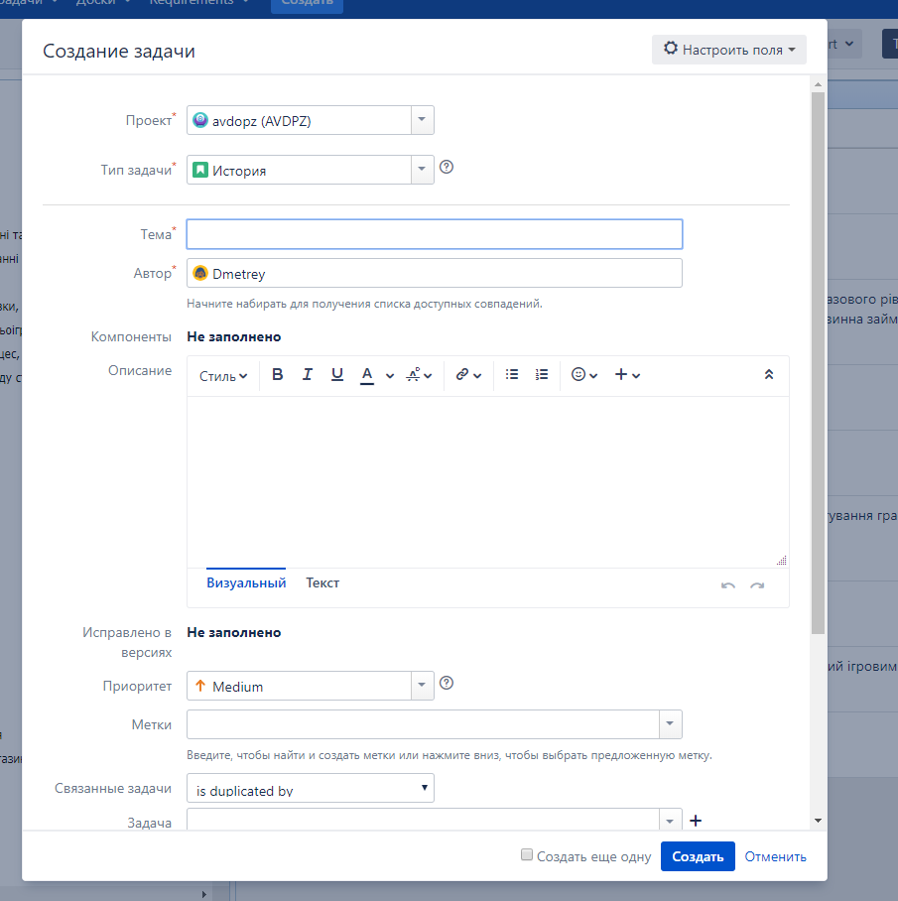

Рисунок 1.5 – Меню створення нової задачі

Зв’язки між вимогами зображено на рисунках 1.7, 1.8, 1.9.

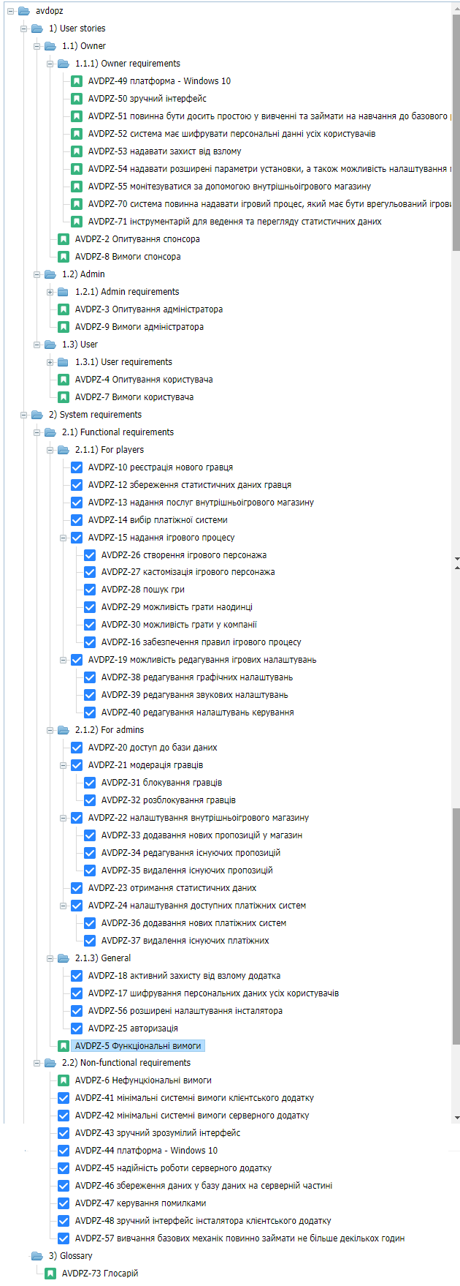

Рисунок 1.6 – Дерево вимог

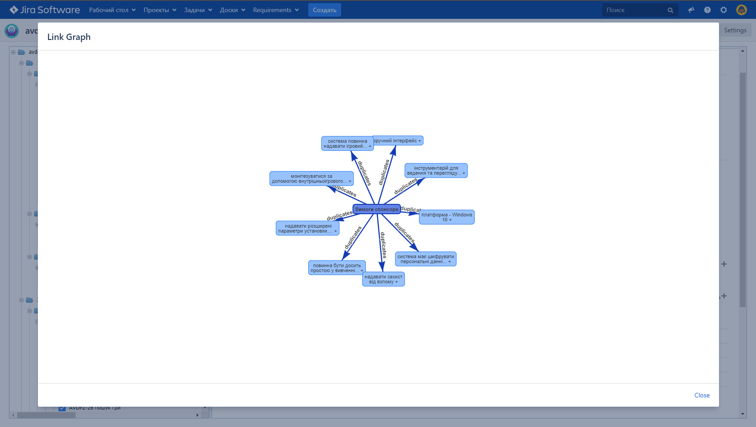

Рисунок 1.7 – Граф вимог спонсора

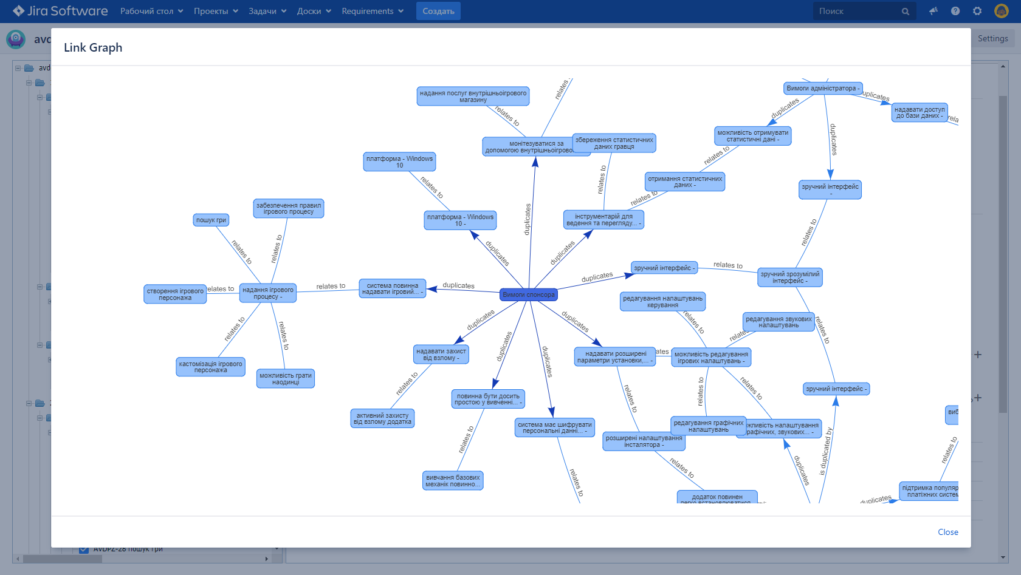

Рисунок 1.8 – Частина загального графу вимог

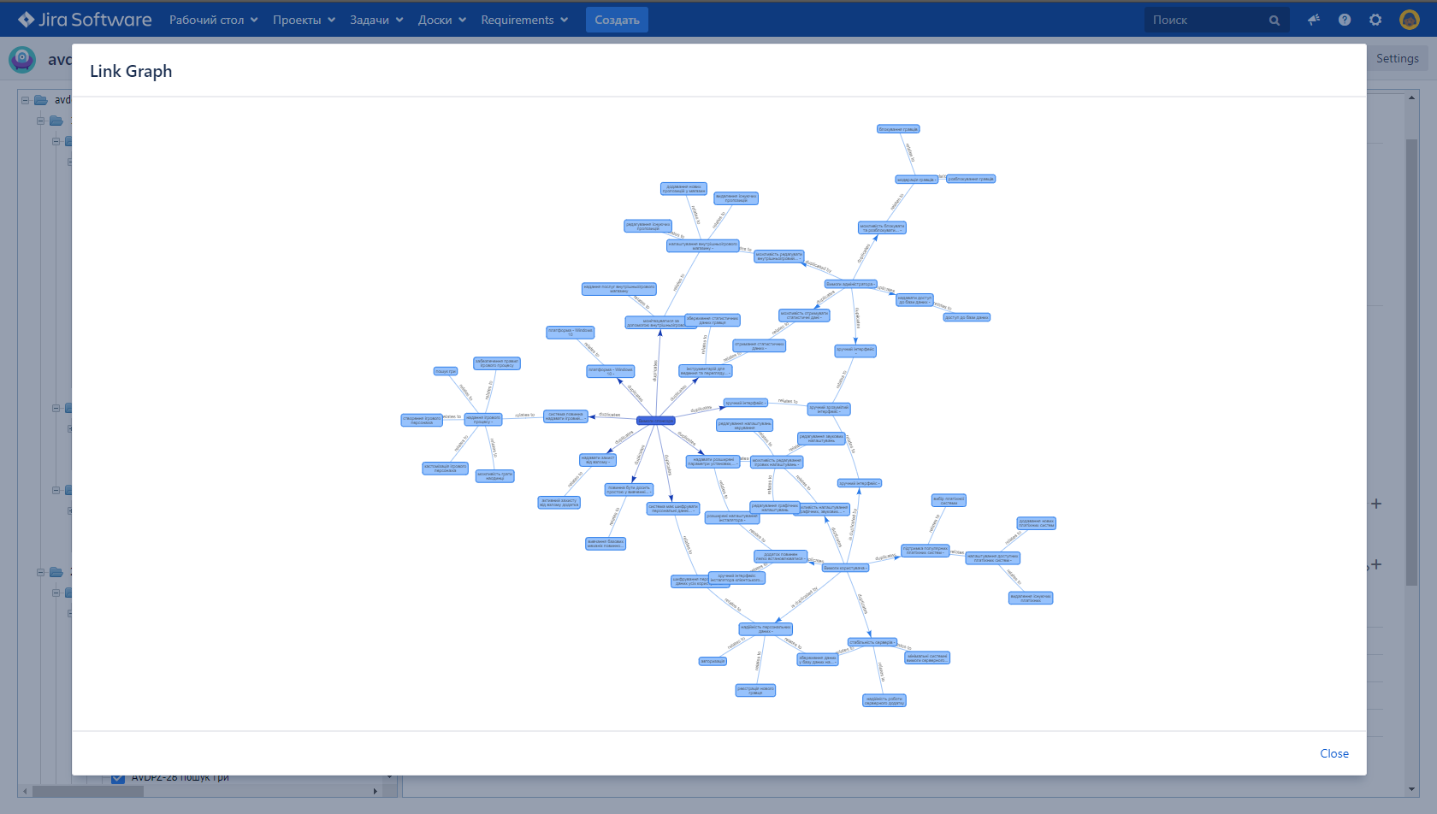

Рисунок 1.9 – Загальний граф вимог

Матриця трасування створюється з параметрами, що зображено на рисунку 1.10. Готовий вигляд матриці зображено на рисунку 1.11.

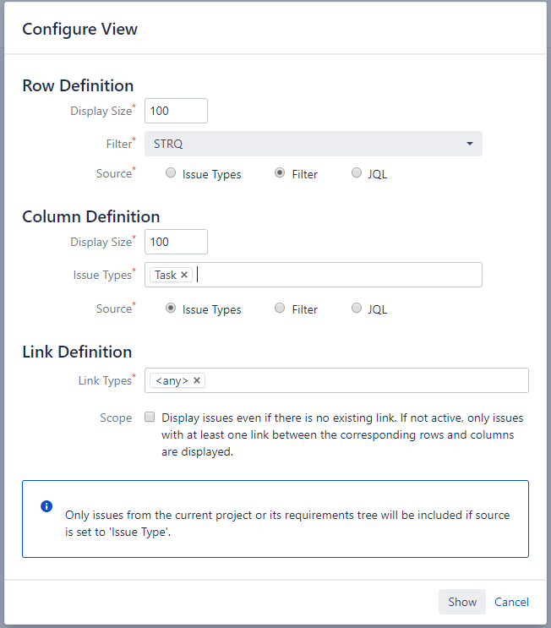

Рисунок 1.10 – Створення матриці трасування

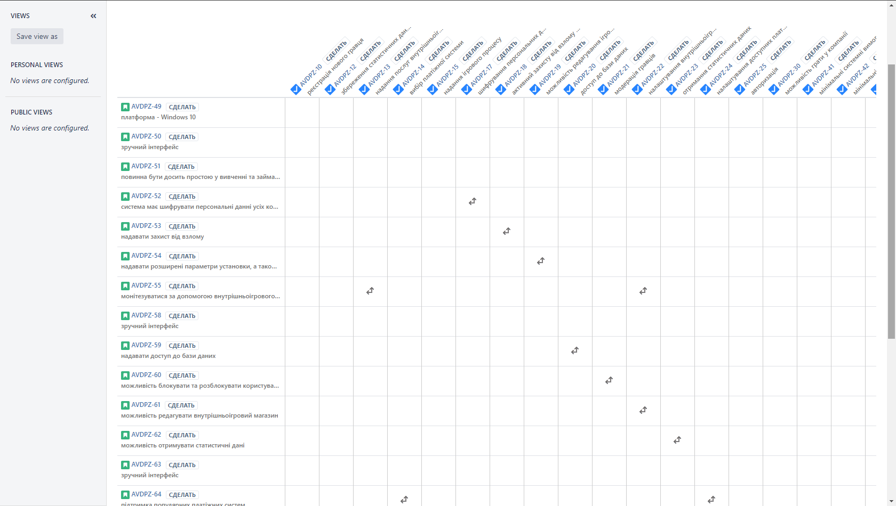

Рисунок 1.11 – Матриця трасування

Coverage analysis з трьома рівнями вкладення зображено на рисунку 1.12.

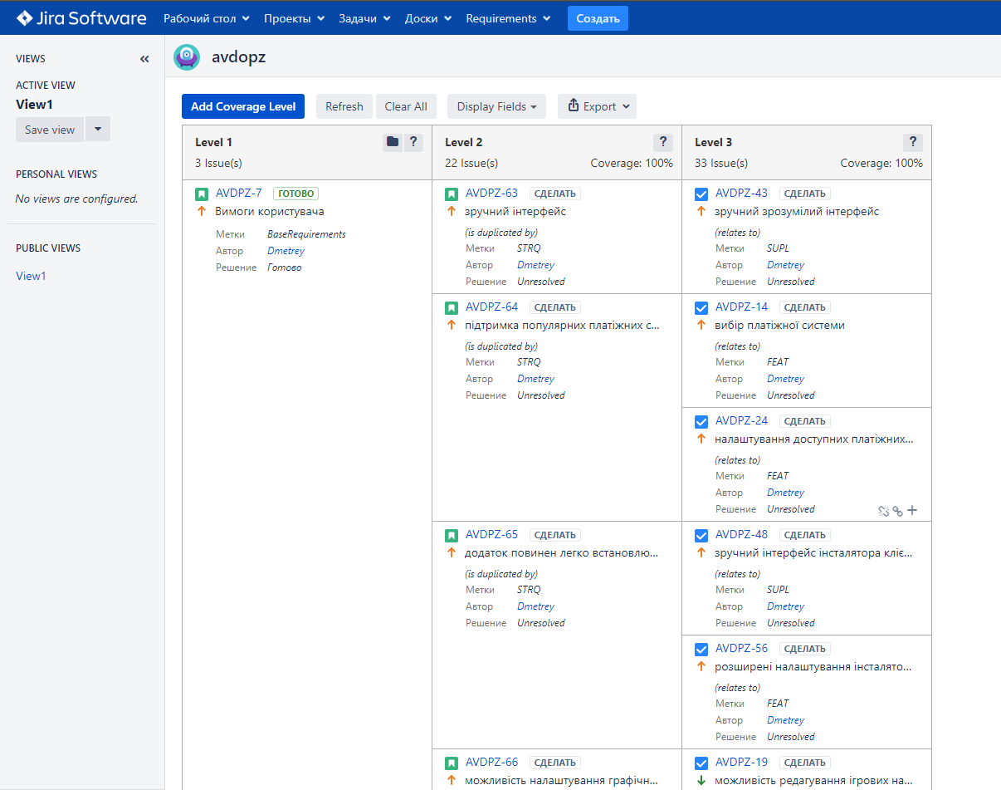

Рисунок 1.12 – Сoverage analysis

На рисунках 1.13, 1.14, 1.15 зображено фільтрацію вимог за допомогою фільтрів за мітками FEAT, SUPL, STRQ, про які згадувалося вище.

На рисунку 1.16 зображено глосарій.

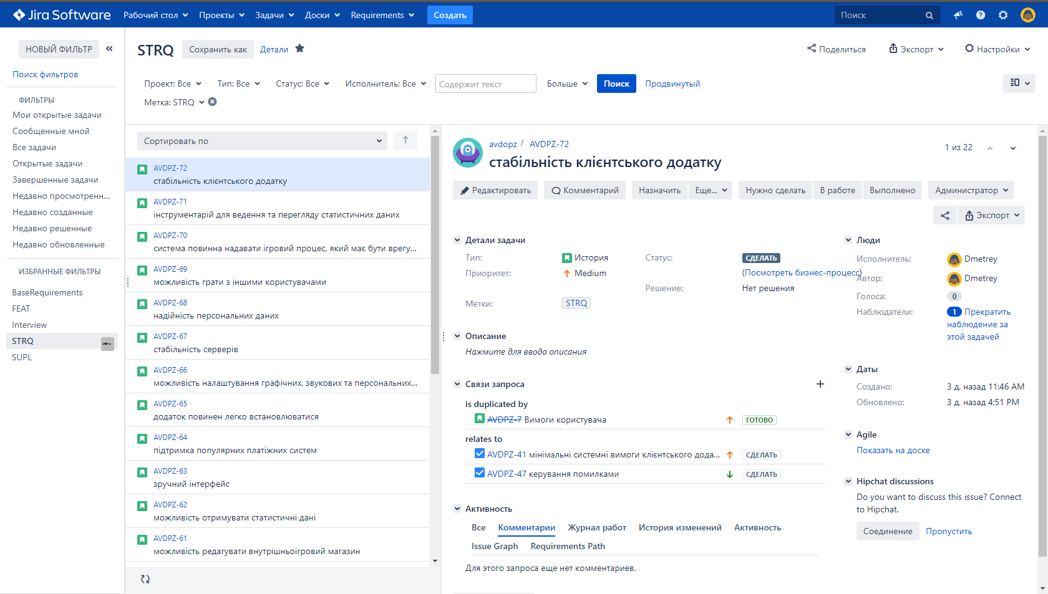

Рисунок 1.13 – Усі STRQ вимоги

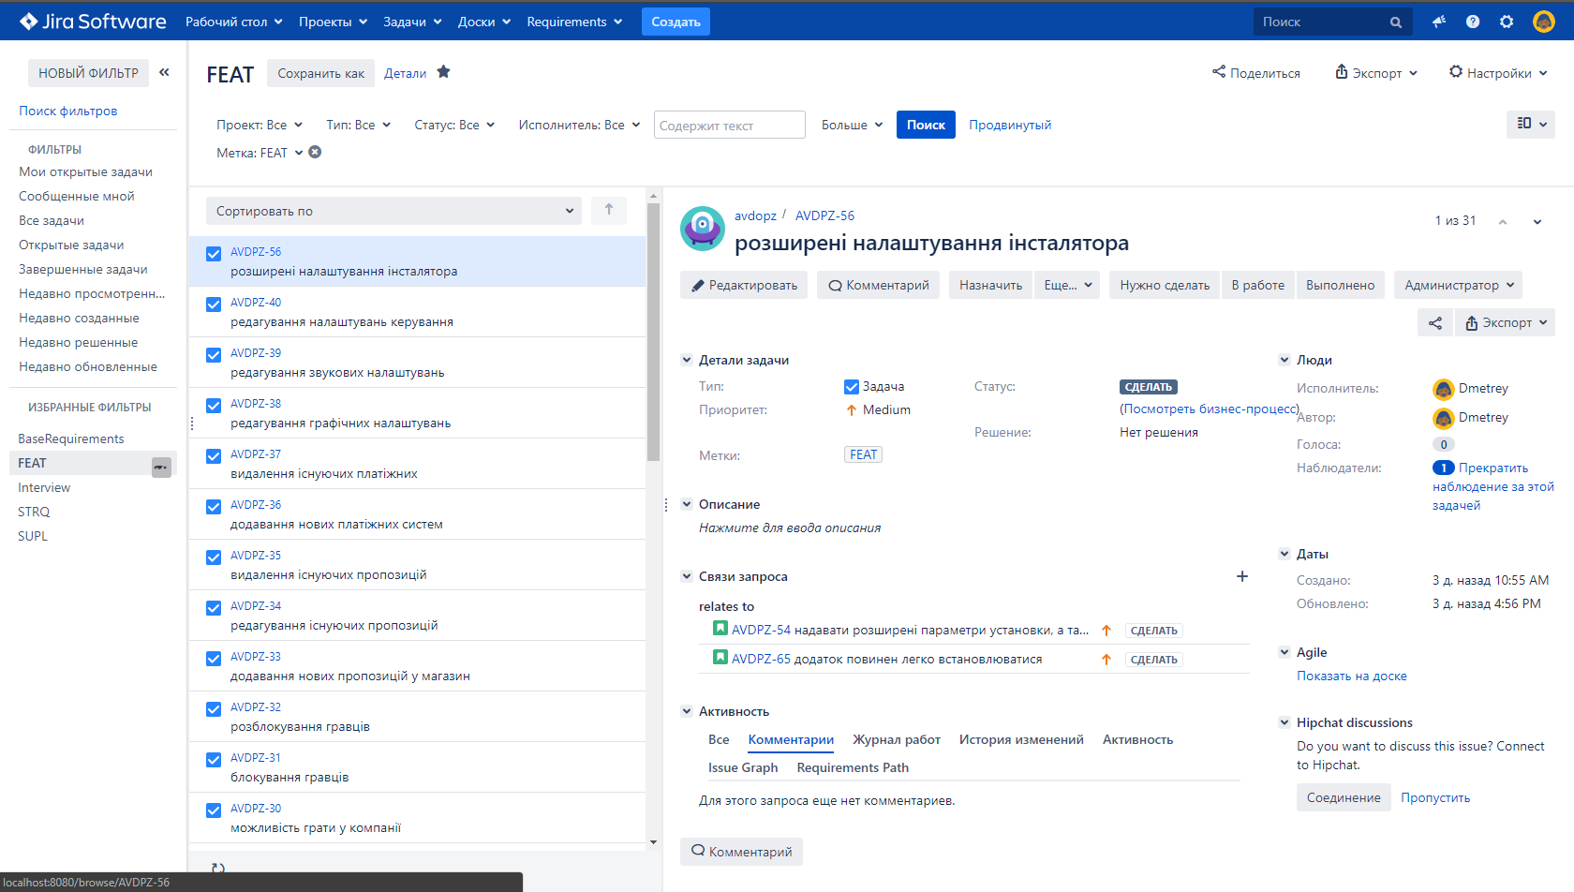

Рисунок 1.14 – Усі FEAT вимоги

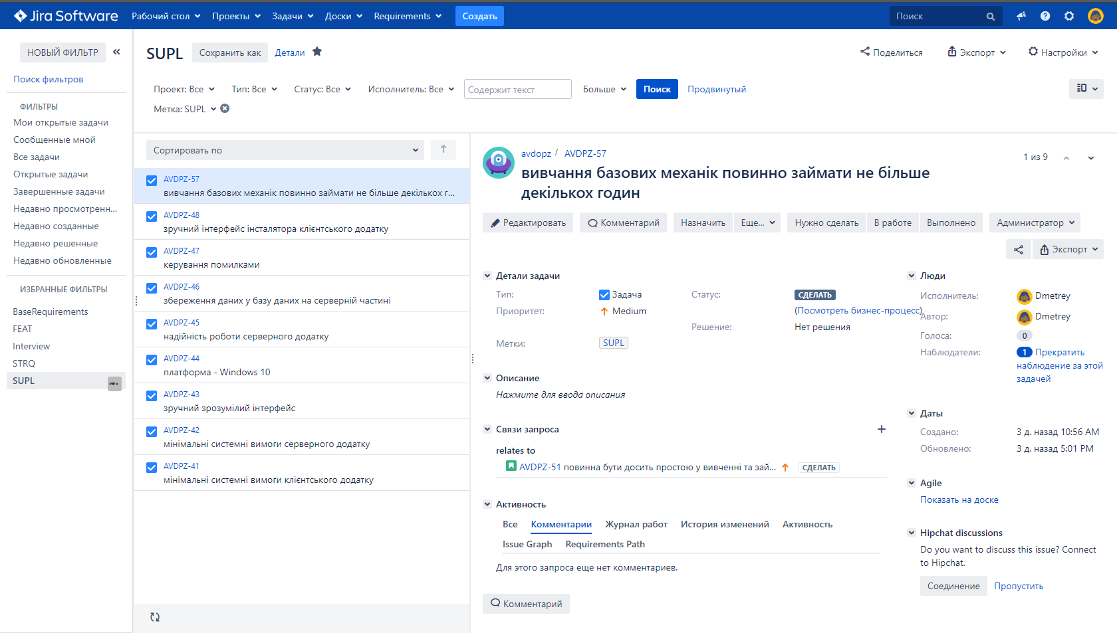

Рисунок 1.15 – Усі SUPL вимоги

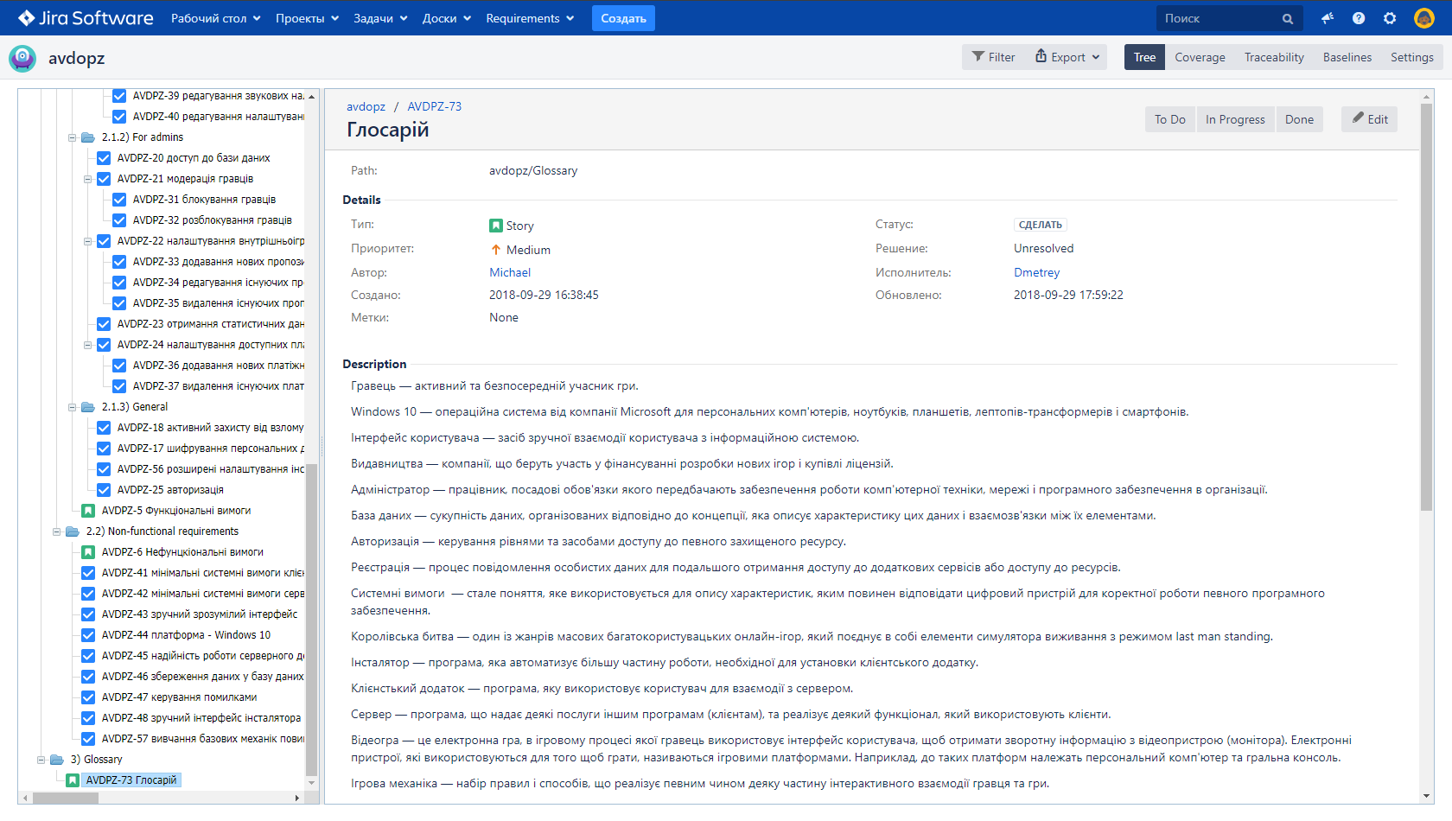

Рисунок 1.16 – Глосарій

**Висновок:** у ході лабораторної роботививчили основні можливості Jira Software, ознайомились з її інтерфейсом та навчилися створювати відповідні проекти, навчились розробляти функціональні вимоги та документувати їх за допомогою плагіна «R4J - Requirements Management for Jira».